**How to AlwaysOn IP**

1. เปิดโปรแกรม **SQL Server 2016 Configuration**

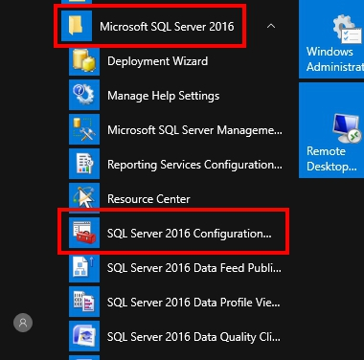

1. **SQL server** >> คลิกขวาที่ **SQL Server (MSSQLSERVER)** properties >> เลือก **Enable AlwaysOn** **Availability** >> **OK**

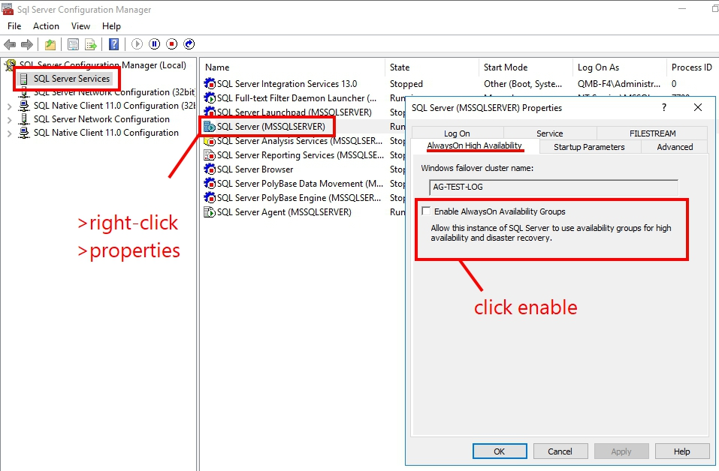

1. คลิกขวา **SQL Server (MSSQLSERVER)** กด **Restart** (ทำทั้ง 2 เครื่อง)

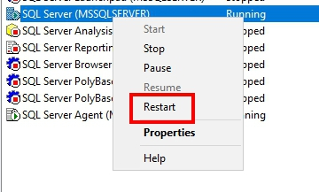

**Restore Database**

1. คลิกขวาที่ **Database** เลือก **Restore Database..**

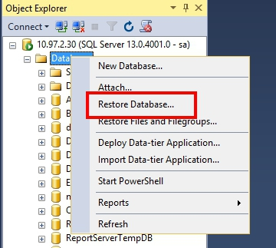

1. ในแถบ **General** เลือก **Devices** แล้วกด **... (ค้นหา)**

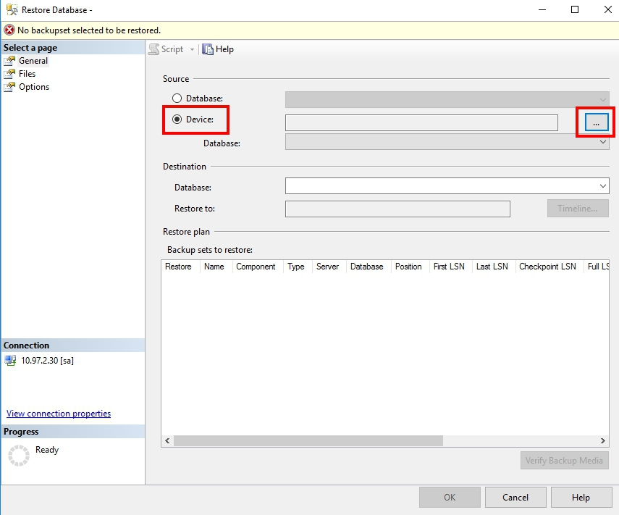

1. เลือกไฟล์ที่ต้องการ Restore (หากมีหลายDBให้ทำทีละDB)

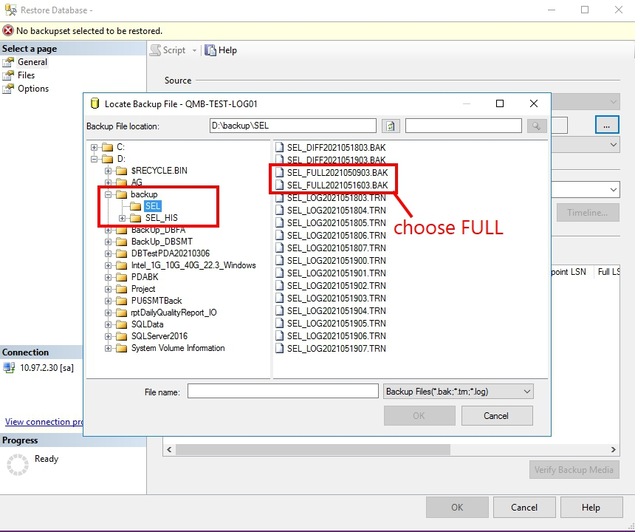

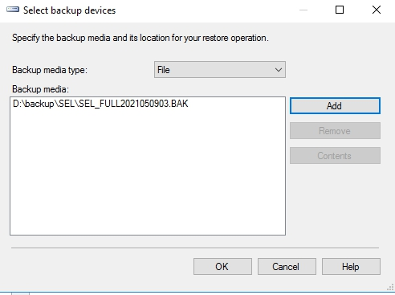

1. ในแถบ Files ให้เลือก Path ที่ต้องการจะ Restore เช่น D:\AG\SEL

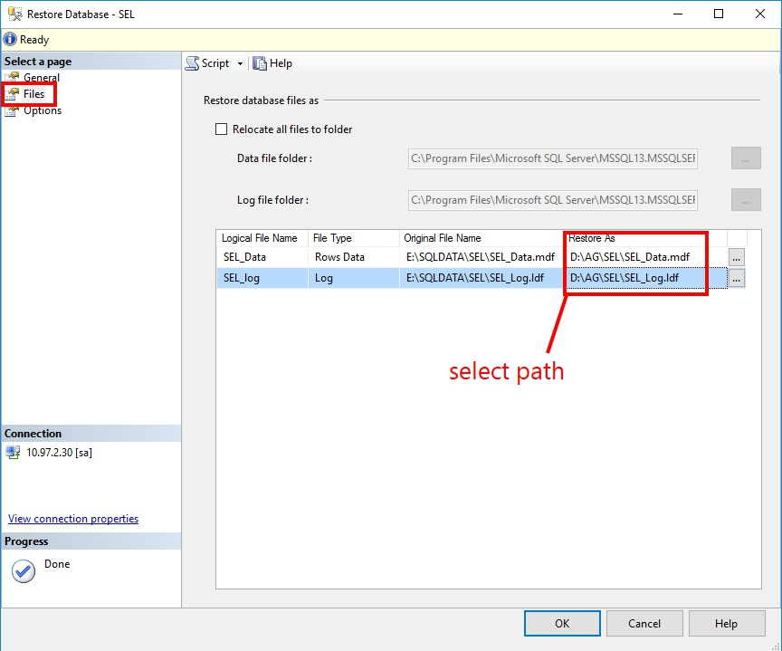

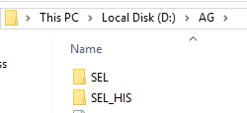

1. รอจนกว่าจะ Restore เสร็จ

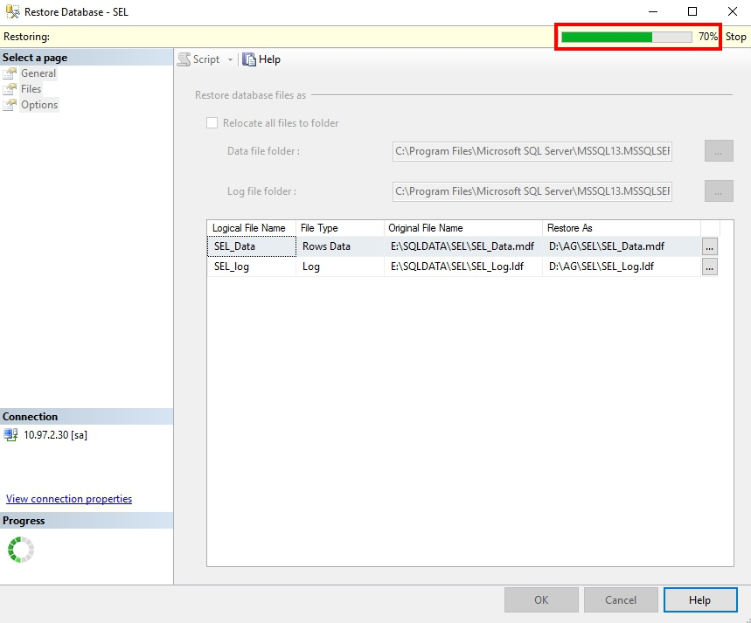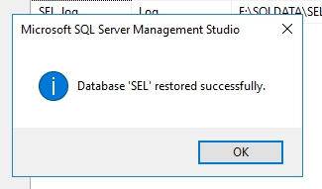

1. คลิกขวาที่ **Availability Groups** แล้วเลือก **New Availability Wizard**

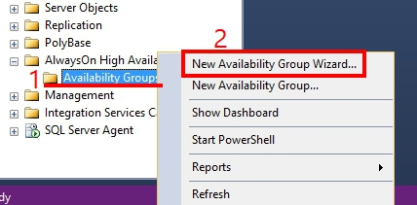

1. ตั้งชื่อ **Availability Groups** เช่น **AG-PU4-TEST**

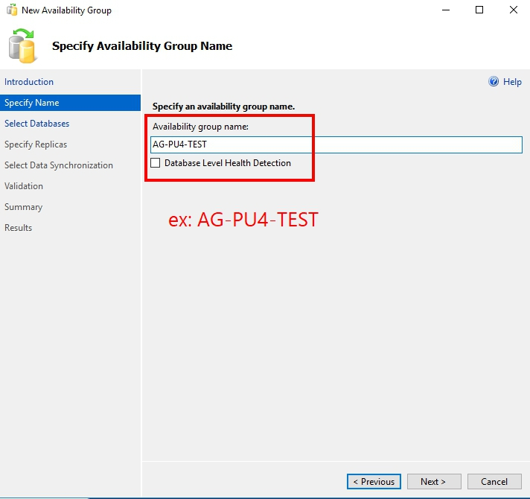

1. เลือก Database ที่ต้องการ synchronize

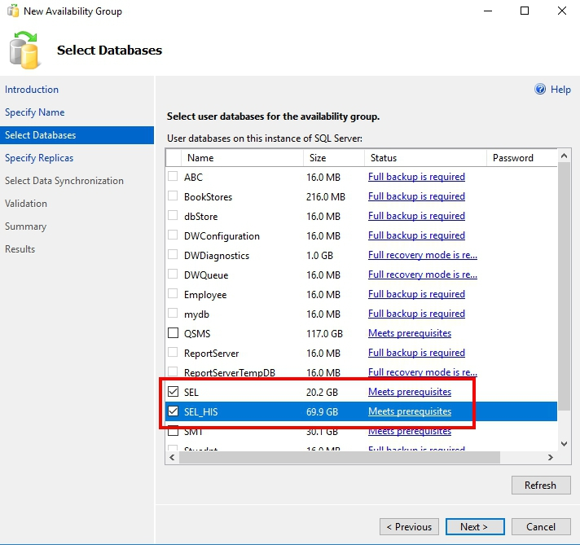

1. Add Replicas

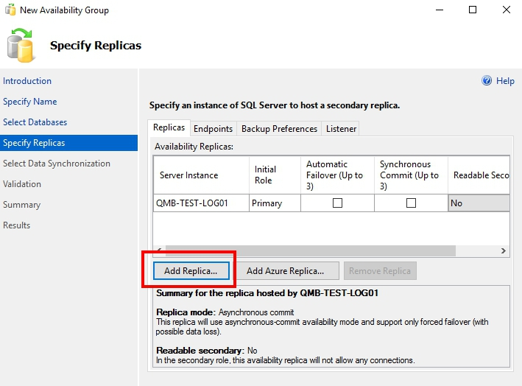

1. เชื่อมต่อ Database อีกเซิฟเวอร์  
   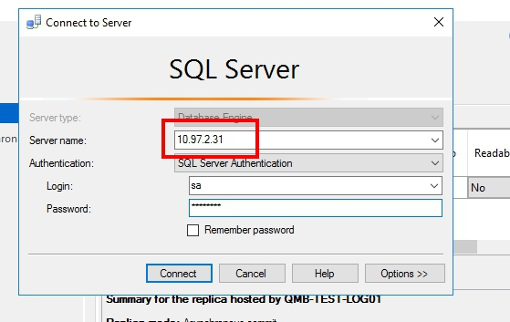
2. ในแถบ Readable Secondary เลือก Yes ทั้งสองเซิฟเวอร์

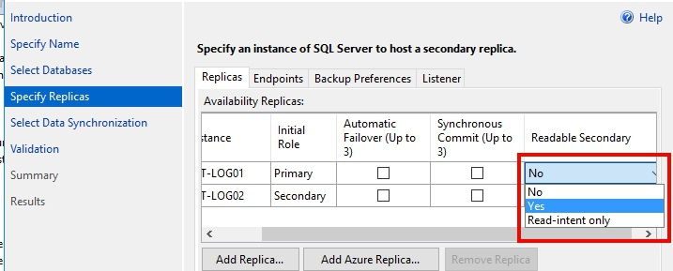

1. เลือก path ที่สร้างไว้ กด Next

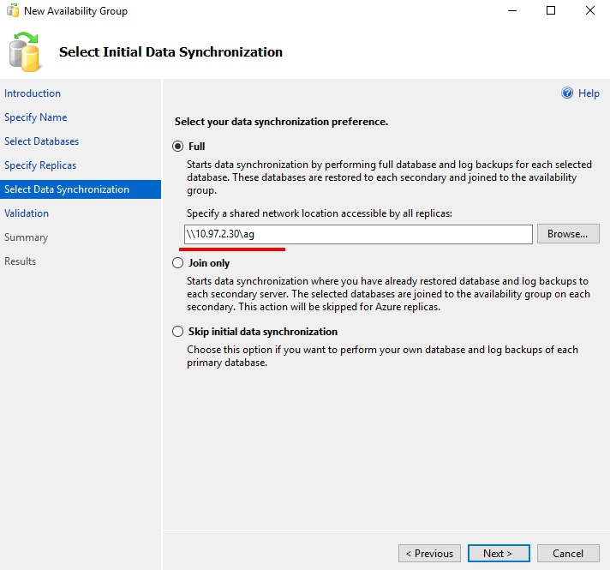

1. หากขึ้น error ตามภาพให้เช็คทั้งสองเซิฟเวอร์ว่ามีโฟลเดอร์ที่เหมือนกันหรือไม่ ถ้าไม่มีให้สร้างโฟลเดอร์ที่ชื่อเหมือนกัน

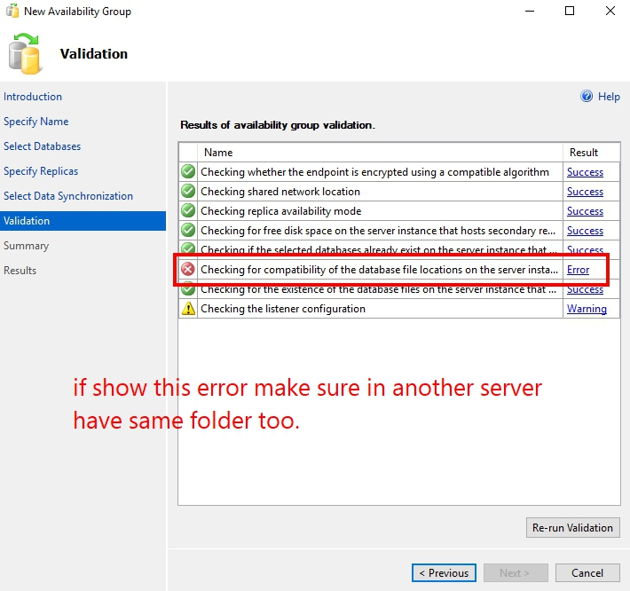

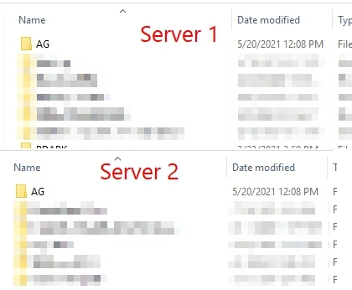

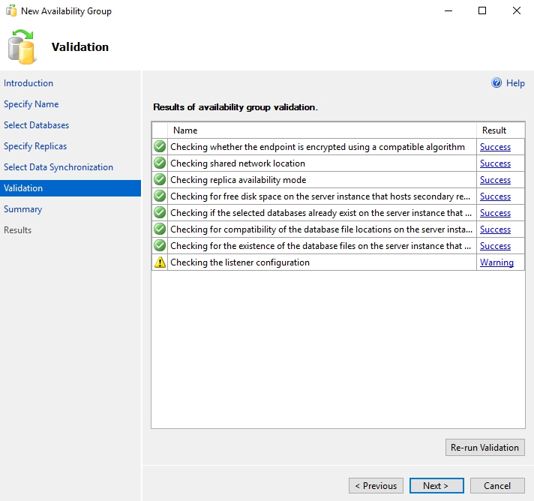

1. รอจนกว่าจะ synchronize เสร็จ

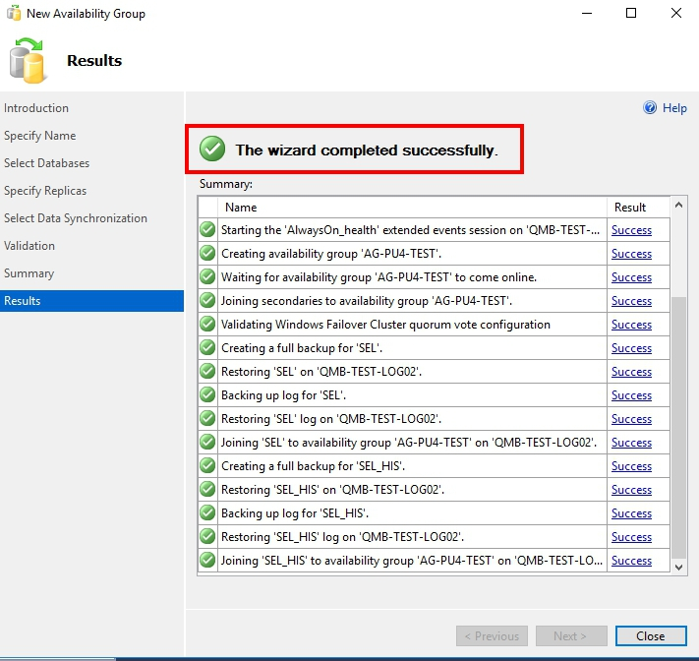

1. ตรวจสอบ Database ทั้งสองเซิฟเวอร์ว่ามีการ synchronized หรือไม่

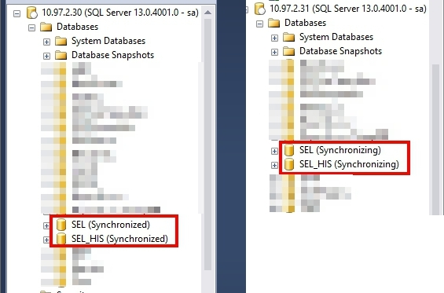

1. คลิกขวาที่ **Availability Group Listener >> Add Listener**

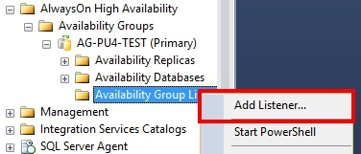

1. ตั้งชื่อ Listener DNS Name, port:1433, Network Mode: static จากนั้นกด Add

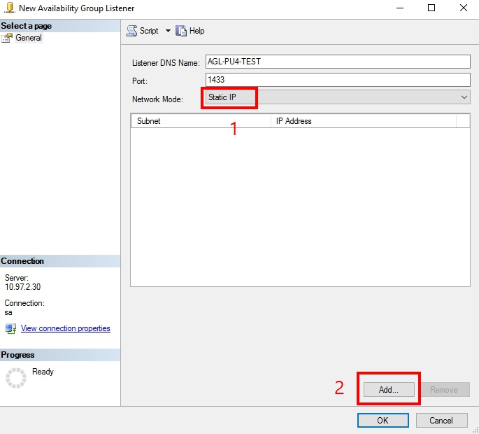

1. ตั้ง listener IP

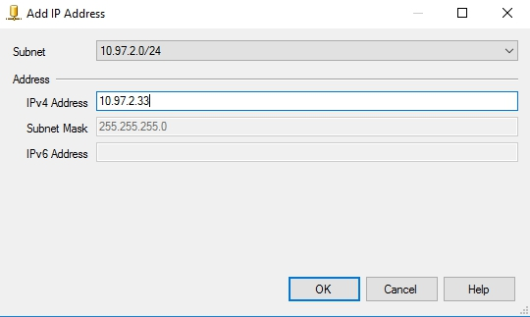

1. หากขึ้น error ต้องสร้างคอมพิวเตอร์ ชื่อเหมือน Listener ใน (DC Server 10.97.1.1)

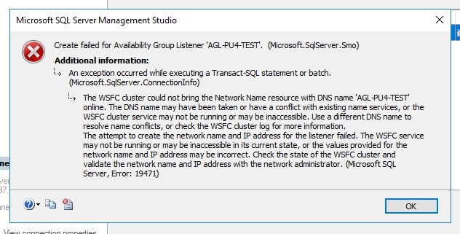

1. เข้า **Active Directory Users and Computers**

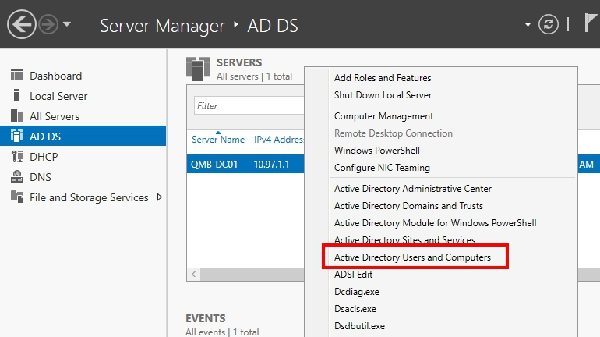

1. คลิกขวาที่ QMS-SERVER > New > Computer

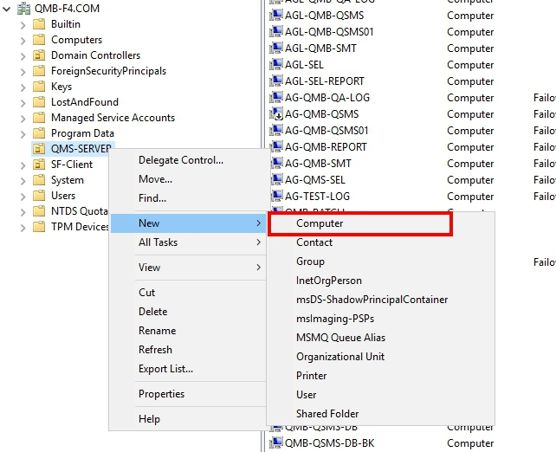

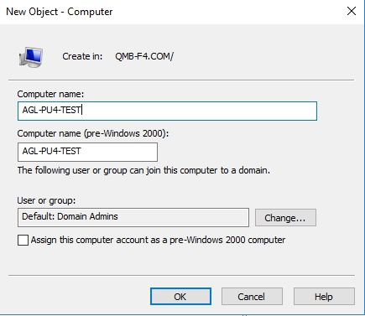

1. คลิกขวาคอมพิวเตอร์ที่เพิ่งสร้าง เลือก properties

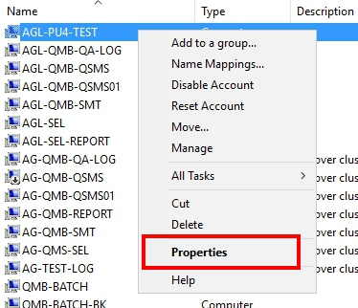

1. แถบ Security กด Add

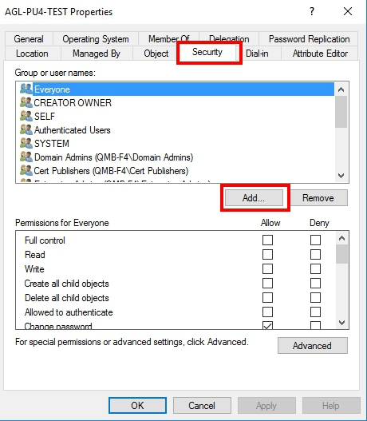

1. คลิกที่ objects type แล้วเลือก computer

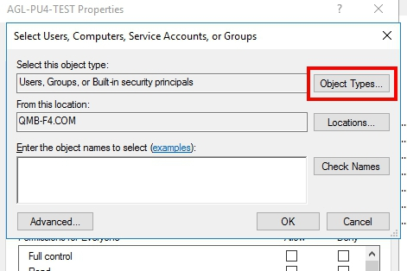

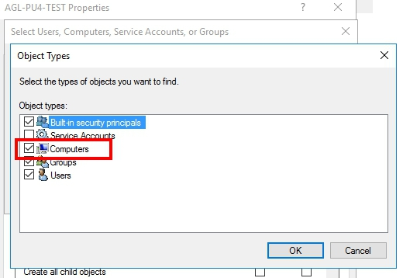

1. ใส่ชื่อ Cluster

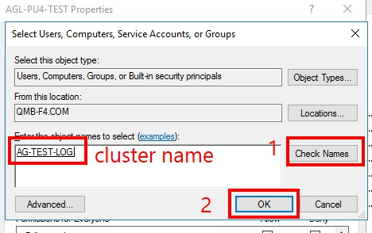

1. ให้ permission กับคอมพิวเตอร์ที่สร้าง

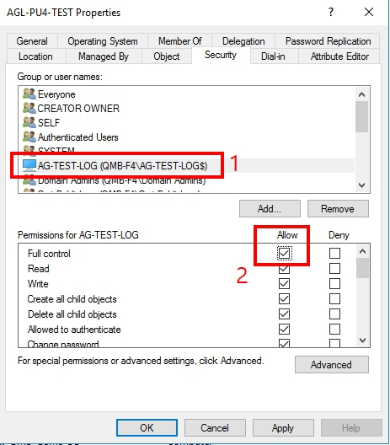

1. กลับไป Add listener อีกครั้งแล้วกด OK

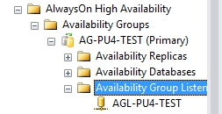

1. ตรวจเช็ค listener ip ว่าขึ้นหรือไม่

